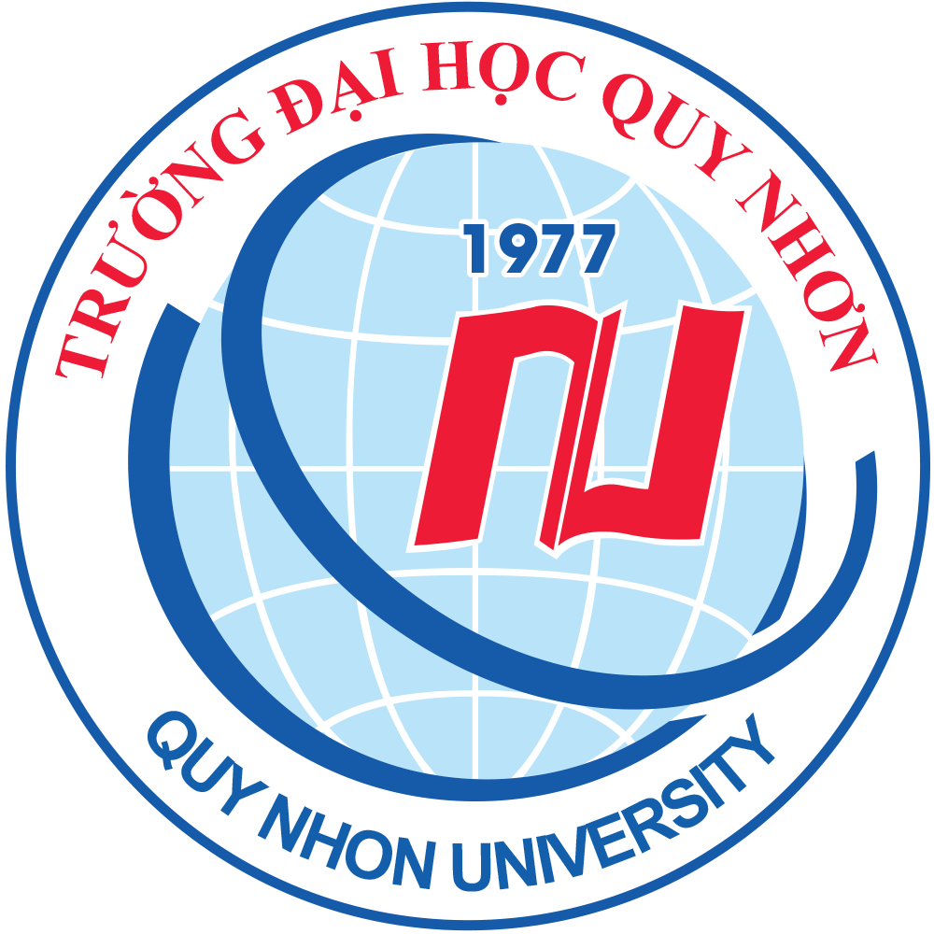 | TRƯỜNG ĐẠI HỌC QUY NHƠN  170 An Dương Dương, TP. Quy Nhơn, Tỉnh Bình Định

PHIẾU ĐĂNG KÝ THAM GIA

“NGÀY HỘI VIỆC LÀM” NĂM 2022

THÔNG TIN DOANH NGHIỆP
- Tên Doanh nghiệp:
- Địa chỉ:

- Điện thoại:
- Lĩnh vực hoạt động:

THÔNG TIN NHÂN SỰ PHỤ TRÁCH
- Họ và tên:
- Chức vụ:
- Email:
- Điện thoại di động:
- Điện thoại cố định:

THÔNG TIN KHU VỰC PHỎNG VẤN
- Mỗi doanh nghiệp sẽ được nhà trường bố trí 01 khu vực để phỏng vấn (gồm bàn ghế, quạt điện, bảng tên đơn vị, nước uống, 01 khung backdrop đứng (2,5m x 2,5m, cao 2,5m dài 2,5) do các doanh nghiệp tự thiết kế và gửi file cho Trường in và lắp đặt).
- Phí tham gia Ngày hội: 2.500.000đ/doanh nghiệp
- Quý doanh nghiệp hoàn thành phiếu đăng ký và gửi qua email: quanhedoanhnghiep@qnu.edu.vn hoặc gửi phiếu đăng ký bản cứng qua đường bưu điện đến:
Trung tâm Tư vấn tuyển sinh và Quan hệ với doanh nghiệp – Trường Đại học Quy Nhơn (Địa chỉ: 170 An Dương Vương, Tp. Quy Nhơn, tỉnh Bình Định). Hạn chót đăng ký: 04/6/2022

Ngày…….tháng…….năm 2022
ĐẠI ĐIỆN ĐƠN VỊ THAM GIA

